Творческий проект по теме «Животные, занесенные в Красную книгу»
Выполнила: Лобанова Алиса, ученица 2 класса «Б» МБОУ «СШ № 14» г. Норильска
Руководитель: Антипова Елена Сергеевна
Цель проекта: познакомить учащихся класса с некоторыми видами животных, занесенных в Красную книгу.
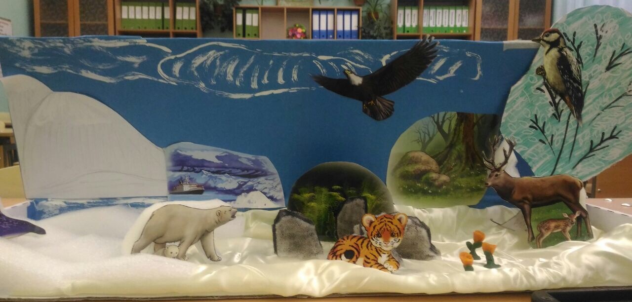

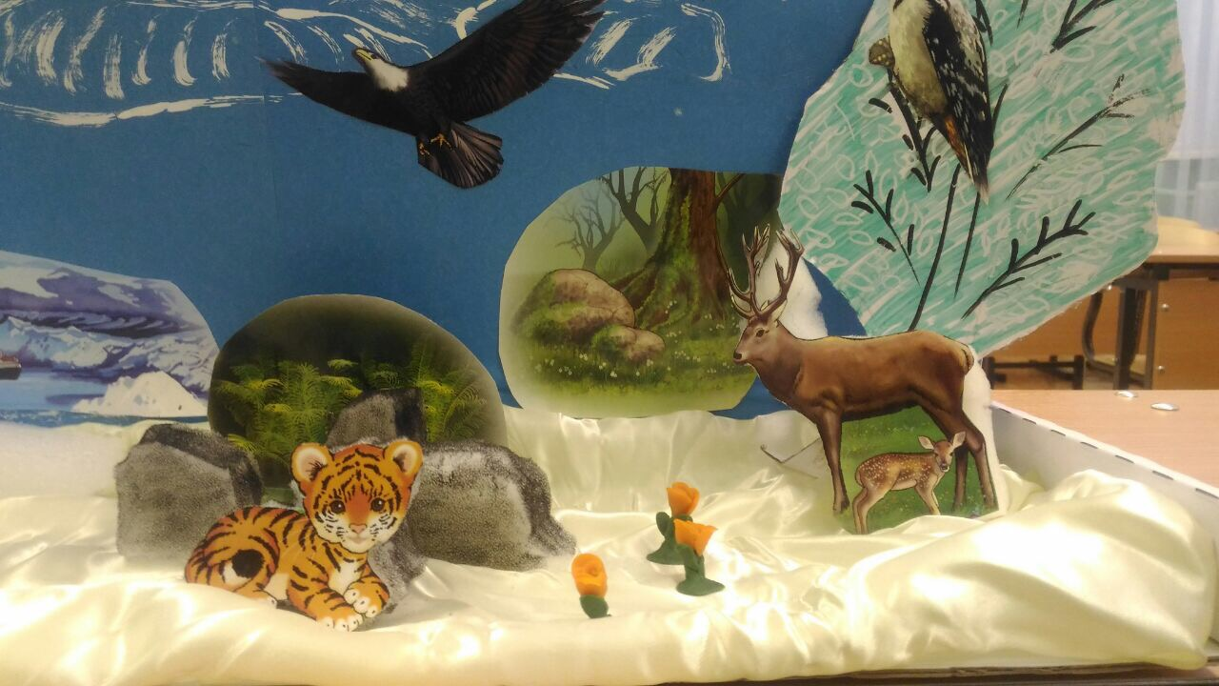
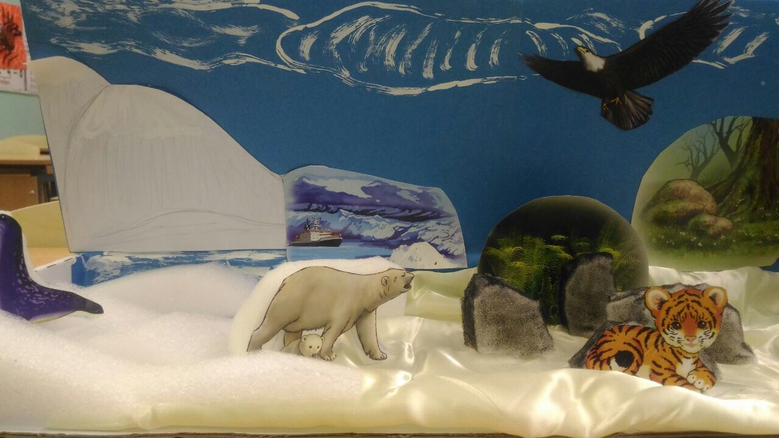

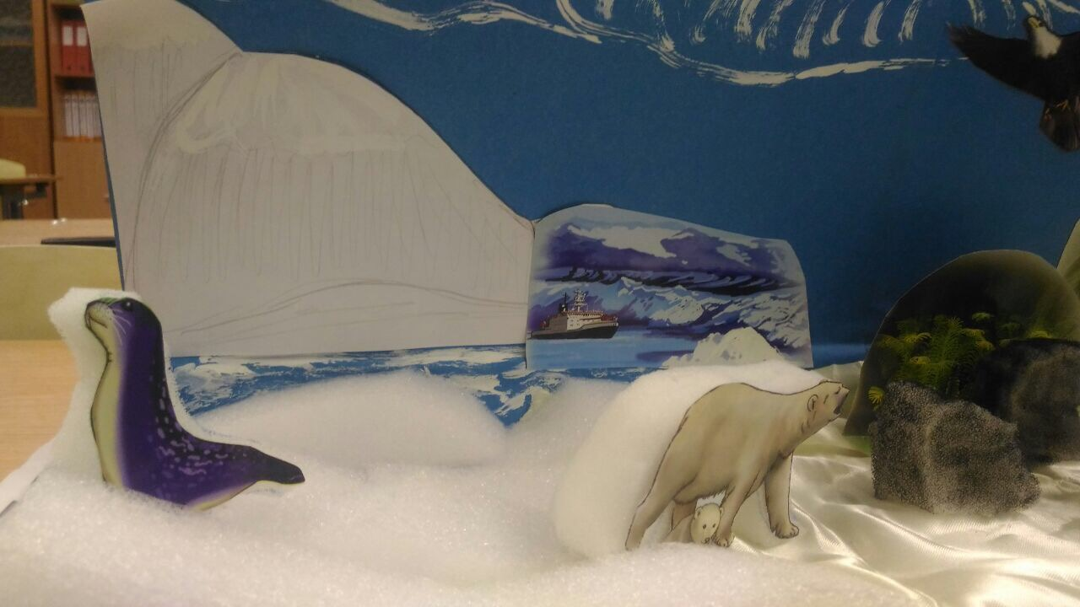

Выполнение проекта:
- Выбрать животных, занесенных в Красную книгу.
- Найти о них информацию и подготовить сообщение.
- Выполнить макет животных из различного материала.

План выступления:
- Что такое Красная книга?
- Животные, занесенные в Красную книгу.
- Зачем нужно охранять животных.
Выступление:
Я, Лобанова Алиса, хочу представить Вашему вниманию мой проект по теме «Животные, занесенные в Красную книгу».
Красная книга – это книга, которая содержит сведения о редких, исчезающих растениях и животных. Красный цвет книги – это запрещающий цвет. Он нас призывает к действию: ОСТАНОВИСЬ! НЕ ГУБИ! СТОП! ТАК ДАЛЬШЕ НЕЛЬЗЯ! Красный цвет – это сигнал SOS!, который нам подают животные и растения. В Красную книгу попадают те виды животных и растений, которые по вине человека могут полностью исчезнуть.
Я в своем выступлении расскажу и покажу на макете некоторые виды животных, занесенных в Красную книгу.
- Сивуч – это трехметровый тихоокеанский ушастый олень.
- Белый медведь - считается самым крупным медведем во всем мире.
- Амурский тигр – он отличается выразительной окраской. Очень крупных размеров.
- Пятнистый олень – занесен в Красную книгу, потому что на протяжении многих лет его убивали из-за вкусного мяса и бархатистых рогов.
- Даже дятел занесен в Красную книгу. Это очень красивая птица с красным пятном на хохолке.
- Орлан - белохвост – крупная хищная птица.
Ребята, еще раз внимательно посмотрите на изображения всех животных, о которых я вам рассказала. Это только маленькая часть всех животных из Красной книги. Давайте бережно относиться ко всему живому на планете. Если мы не будем заботиться и защищать их, то многие животные могут навсегда исчезнуть с нашей земли!
Спасибо за внимание!

